Новая модель

Bizagi Modeler

Содержание
Новая модель 1
Bizagi Modeler 1
1 Диаграмма 1 3

Диаграмма 1
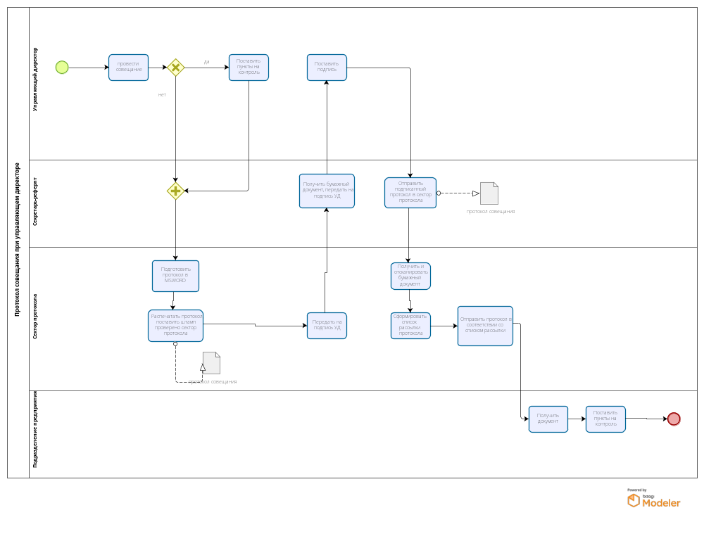

Версия:
1.0
Автор:
Veronika Kozodoeva

